Вход с помощью аккаунтов Apple и Google
Доступ к личному кабинету общегосударственной автоматизированной информационной системы (далее – ЛК) осуществляется интерактивно через сеть интернет посредством web–браузера (за исключением Microsoft Internet Explorer).
- Для авторизации в ЛК с помощью аккаунта Apple необходимо предварительно создать такой аккаунт (инструкция по созданию аккаунта Apple ID) либо использовать ранее созданный.
- Для авторизации в ЛК c помощью аккаунта Google необходимо предварительно создать такой аккаунт (инструкция по созданию аккаунта Google) либо использовать ранее созданный.
Для входа в ЛК необходимо в адресной строке браузера ввести адрес сайта в сети интернет – https://account.gov.by/., откроется окно входа в ЛК (с выбором типа аутентификации – строгого/нестрогого).
Для входа в ЛК с помощью аккаунта Apple необходимо нажать на кнопку с пиктограммой
 (Рисунок 1):
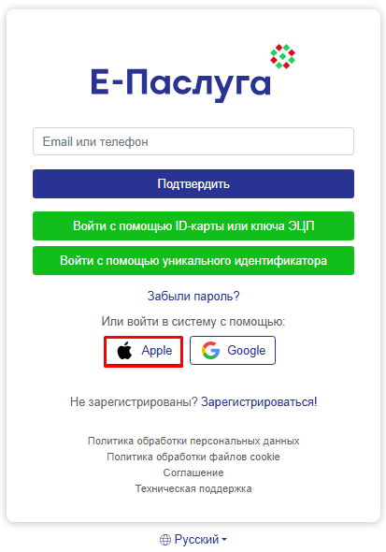
Рисунок 1. Вход с помощью аккаунта Apple
В открывшемся окне входа в Apple ID необходимо ввести значение «E-mail или номер телефона», к которому привязан Apple ID (Рисунок 2).
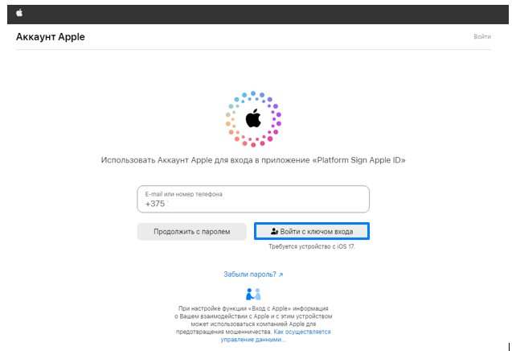
Рисунок 2. Вход в Apple ID
Для входа в ЛК с помощью аккаунта Google необходимо нажать на кнопку с пиктограммой
 (Рисунок 3):
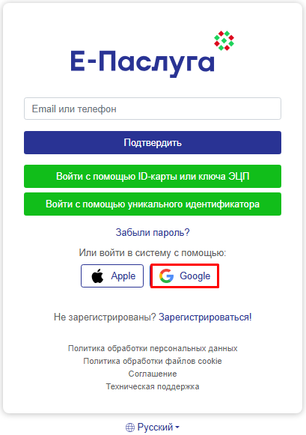
Рисунок 3. Вход с помощью аккаунта Google

В открывшемся окне входа в аккаунт Google необходимо ввести значение «Телефон или адрес эл.почты», к которому привязан аккаунт Google, и нажать на кнопку «Далее» (Рисунок 4).
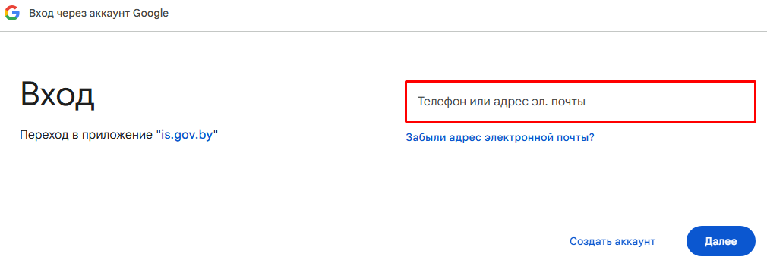
Рисунок 4. Вход в приложение

Далее необходимо ввести пароль от аккаунта Google и нажать на кнопку «Далее» (Рисунок 5):
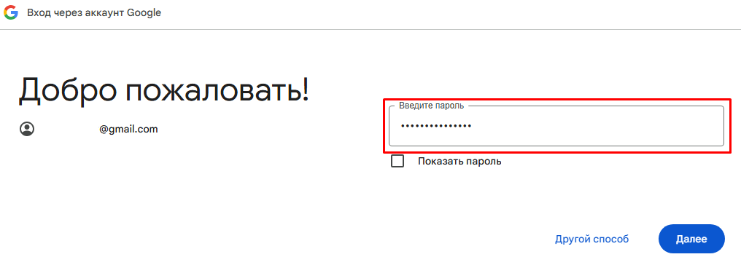
Рисунок 5. Вход в приложение через аккаунт Google
Если данные при авторизации с помощью аккаунта Apple / Google введены, верно, откроется страница создания нового аккаунта (нового ЛК) (Рисунок 6).
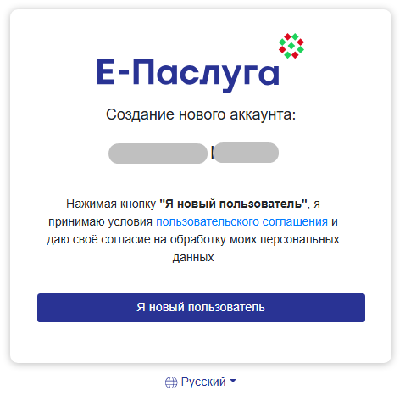
Рисунок 6. Создание нового аккаунта
ЛК запрашивает разрешение на доступ к Вашим персональным данным. В данном окне необходимо ознакомиться с условиями пользовательского соглашения и в случае согласия нажать на кнопку «Я новый пользователь».
Для завершения регистрации необходимо ввести страну, номер телефона, отправить код и нажать «Сохранить» (Рисунок 7).
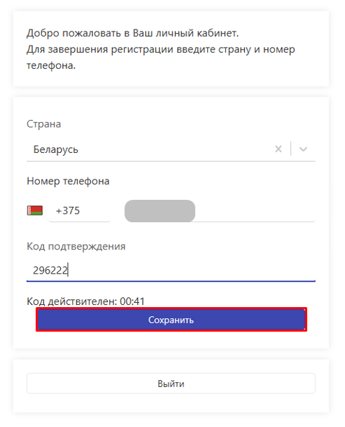
Рисунок 7. Окно ввода имени и фамилии
На открывшейся странице профиля («Мой профиль» - «Персональная информация») необходимо заполнить данные и нажать на кнопку «Сохранить». (Рисунок 8).
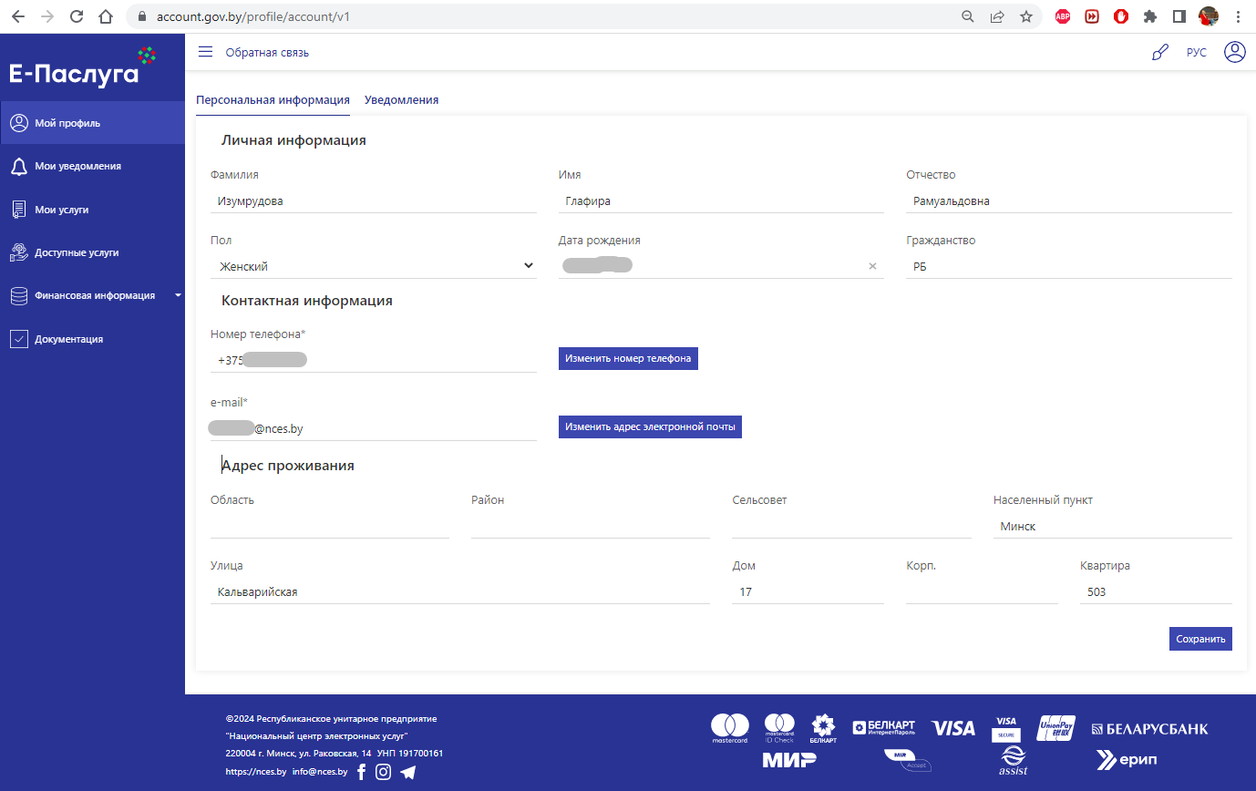
Рисунок 8. Заполнение профиля пользователя
Если авторизация прошла успешно, откроется главная страница ЛК (Рисунок 9):
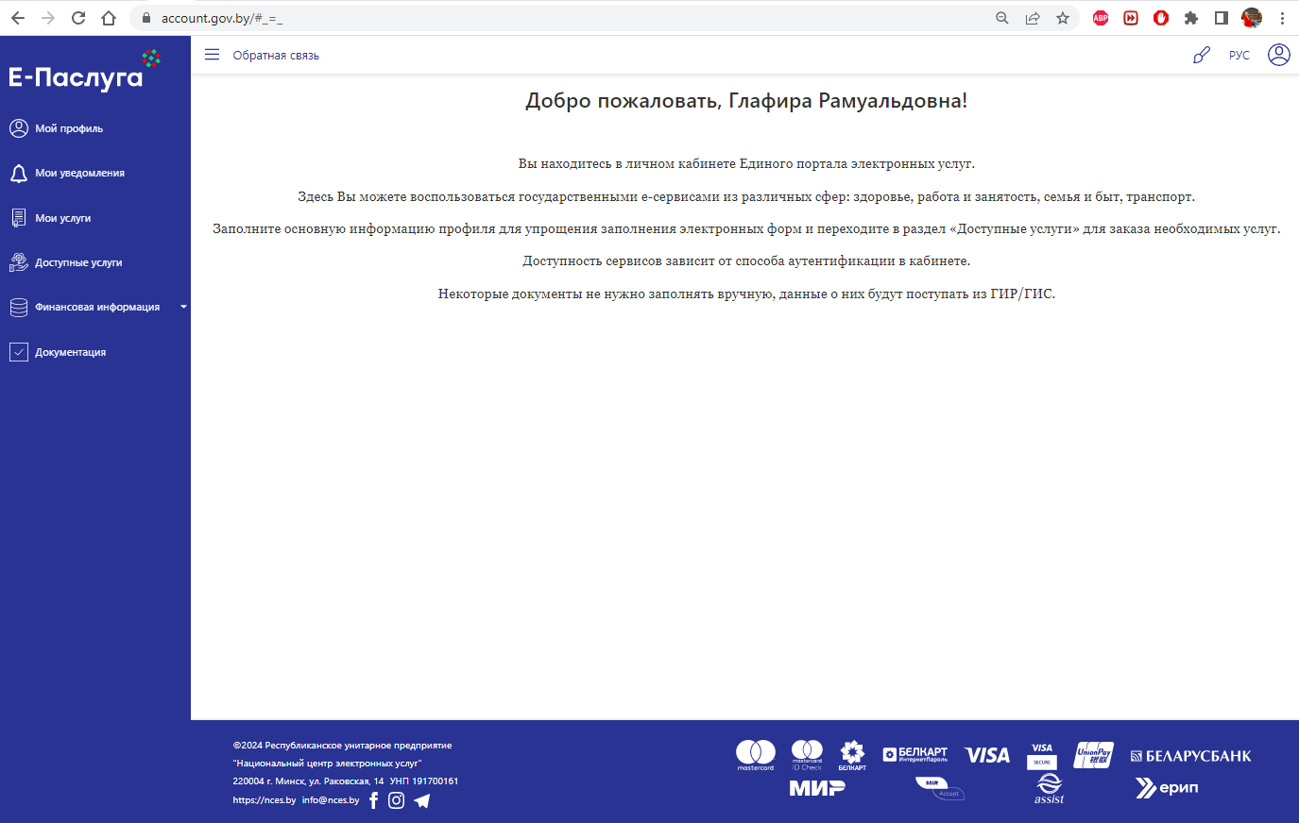
Рисунок 9. Главная страница ЛК
В личном кабинете в разделе «Мой профиль» можно изменить номер мобильного телефона и адрес электронной почты, при этом изменяется и логин учетной записи (Рисунок 10).
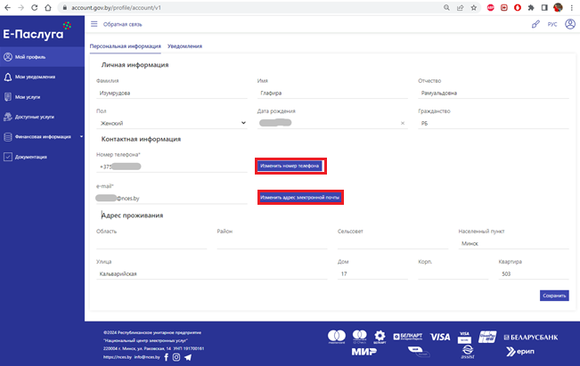
Рисунок 10. Изменение данных профиля

